Completa le piramidi inserendo il numero corretto.
Ricorda: nella piramide prodotto il numero scritto sopra è il prodotto dei due numeri scritti sotto.

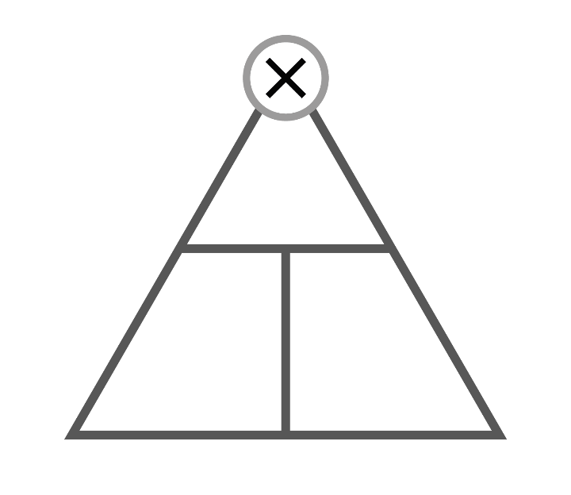
2
3
1
4
2
6
2
2
5
0
1
9

